Câu 43: [HH11.C1.6.BT.a] Trong các mệnh đề sau mệnh đề nào đúng?
A. Có một phép tịnh tiến theo vectơ khác không biến mọi điểm thành chính nó.
B. Có một phép đối xứng trục biến mọi điểm thành chính nó.
C. Có một phép đối xứng tâm biến mọi điểm thành chính nó.
D. Có một phép quay biến mọi điểm thành chính nó.
Lời giải
Chọn D
Phép quay tâm bất kì với góc quay là phép đồng nhất.
Câu 44: [HH11.C1.6.BT.a] Hãy tìm khẳng định sai:
A. Phép tịnh tiến là phép dời hình. B. Phép đồng nhất là phép dời hình.
C. Phép quay là phép dời hình. D. Phép vị tự là phép dời hình.
Lời giải
Chọn D
Phép vị tử tỉ số không là phép dời hình.

BÀI 7. PHÉP VỊ TỰ
Câu 49: [HH11.C1.6.BT.a] Thực hiện liên tiếp một phép đối xứng tâm và một phép tịnh tiến ta được:
A. Phép quay. B. Phép đối xứng trục.
C. Phép đối xứng tâm. D. Phép tịnh tiến.
Lời giải
Chọn C
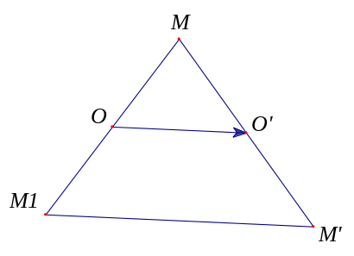
Gọi là ảnh của qua phép đối xứng tâm .
là ảnh của qua phép tịnh tiến theo .
Gọi là trung điểm của thì .
Vậy điểm hoàn toàn xác định nên phép biến hình biến điểm thành là phép đối xứng tâm .

